# Лабораторная работа.

## Объем тела вращения

***Задача***

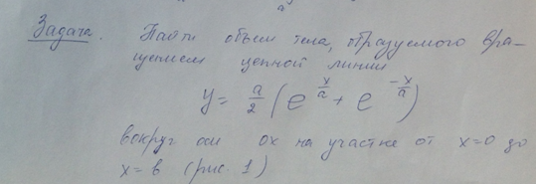

***Решение на языке Python 3.7***

import math

def fx(x,a):

return pow((a / 2) * (math.exp(x / a) + math.exp(-x / a)),2)

a = float(input("Введите прямую a "))

b = float(input("Введите прямую b "))

n = int(input("Введите шаг "))

h = (b-a)/n;

y1 = fx(a,a)

y2 = fx(b,a)

x = a + h

s = 0

while(x <= b-h):

s = s + fx(x, a)

x = x + h

s = h * ((y1 + y2) / 2 + s)

print(3.14 * s )

Результат:

